**高教深耕計畫申請書**

**壹、計畫基本資料**

|  |  |
| --- | --- |
| 申請單位/負責人 |  |
| 計畫主題 | C2-3深耕產業服務培訓人才 |
| 活動名稱 |  |
| 執行期程 | 113年 月 日起至113年 月 日 |
| 活動性質 | □證照/競賽 □展覽/成果展 □交流/參訪 □講座/活動 □其他 |
| 計畫目標 |  |
| 執行策略(作法) |  |
| 預計成果  (成效與改變) | 質化：  量化： |
| 成果展現 | 1. 新聞稿連結： 2. 成果影片連結： 3. 海報下載連結： 4. 動態展：  * 獎牌或獎盃：獎牌 面、獎盃 座 * 成果展當天擺攤： 如：AI遊戲互動攤位 * 成果展當天表演：表演項目 、所需時間 分鐘 |

**貳、活動規劃**

|  |  |  |  |  |  |  |
| --- | --- | --- | --- | --- | --- | --- |
|  | 活動名稱 | 預計日期 | 時數 | 參與對象 | 預計人數 | 活動地點 |
| 1 |  | 113年 月 日 |  |  |  |  |
| 2 |  |  |  |  |  |  |
| 3 |  |  |  |  |  |  |
| 4 |  |  |  |  |  |  |
| 5 |  |  |  |  |  |  |
| 6 |  |  |  |  |  |  |
| 7 |  |  |  |  |  |  |
| 8 |  |  |  |  |  |  |
| 9 |  |  |  |  |  |  |

**參、經費項目概算表**

|  |  |  |  |  |  |  |
| --- | --- | --- | --- | --- | --- | --- |
| 1. 活動預期成效： | | | | | | |
| 二、經費來源：■1.計畫名稱：113年度高等教育深耕計畫  分項計畫：C2-3深耕產業服務培訓人才  □2.本校經費：  □3.其他經費(請敘明)：_____________________________ | | | | | | |
| 三、經費概估： | | | | | | |
| 編號 | 經費項目 | 單價 | 數量 | 金額 | 類別 | 說明 |
| 01 | 出席費 | 2,000 |  |  | 經常門 | 1.本校人員不得支領  2.出席費一天一人只能領一次  3.支領本費用不得支領其他費用(如：稿費、審查費、外聘、裁判等)  4.核銷附會議紀錄與簽到表 |
| 02 | 稿費 | 1,020  (千字) |  |  | 經常門 | 1.本校人員不得支領  2.核銷附文字稿封面影本+稿件字數 |
| 03 | 審查費 | 810  (件) |  |  | 經常門 | 1.本校人員不得支領  2.核銷附文字稿封面影本+稿件字數 |
| 04 | 外聘鐘點費(全校講座) | 2,000 |  |  | 經常門 | 1.本校人員不得支領  2.核銷附活動簽到紀錄、活動流程表 |
| 05 | 外聘鐘點費(課程)教授 | 795 |  |  | 經常門 |  |
| 06 | 外聘鐘點費(課程)副教授 | 685 |  |  | 經常門 |  |
| 07 | 外聘鐘點費(課程)助理教授 | 630 |  |  | 經常門 |  |
| 08 | 外聘鐘點費(課程)講師 | 575 |  |  | 經常門 |  |
| 09 | 外聘裁判費 | 400(場) |  |  | 經常門 | 1.本校人員不得支領  2.每人每天上限800元  3.核銷附賽程表(需有場次與裁判姓名) |
| 10 | 二代健保 |  | 2.11% |  | 經常門 | 1.出席費、稿費、審查費、外聘鐘點費、外聘裁判費均需編列。  2.黃底加總金額\***2.11%，請四捨五入** |
| 11 | 內聘鐘點費(全校講座) | 1000 |  |  | 經常門 | 核銷附  1.活動簽到表  2.老師課表  3.活動流程表 |
| 12 | 內聘鐘點費(課程)教授 | 795 |  |  | 經常門 |  |
| 13 | 內聘鐘點費(課程)副教授 | 685 |  |  | 經常門 |  |
| 14 | 內聘鐘點費(課程)助理教授 | 630 |  |  | 經常門 |  |
| 15 | 內聘鐘點費(課程)講師 | 575 |  |  | 經常門 |  |
| 16 | 內聘裁判費 | 200(場) |  |  | 經常門 | 核銷附  1.活動簽到表  2.老師課表  3.活動賽程表 |
| 17 | 印刷費 |  |  |  | 經常門 |  |
| 18 | 車資 |  |  |  | 經常門 |  |
| 19 | 膳宿費 | 100 |  |  | 經常門 |  |
| 20 | 保險 |  |  |  | 經常門 | 1.「公務人員因公傷殘死亡慰問金發給辦法」施行後，各機關學校不得再為其公教人員投保額外險，爰不能重複編列保險費，僅得為非上開與會人員辦理保險  2.要保人應為台北海洋科技大學 |
| 21 | 工讀費(含勞保、勞退) |  | 1 |  | 經常門 | 編列範本：(時薪與勞保勞退，請以最新公告勞基法標準為主，這個只是範本，每人每月最高上限32小時，請記得提早至計劃輸入保險)  時薪183元*X天*X時*X人=X元  勞保勞退X元*X天*X人=X元  小計時薪X元+勞保勞退X元=XX元 |
| 14 | 場地布置費 |  |  |  |  |  |
| 15 | 雜支 |  | 1 |  | 經常門 | 本計畫按業務費之5％以內編列 |
| 合　　計 | | | ＄ 元 | | | |
| 經  費  分  攤  表 | 補助款 | | ＄ 元 | | | |
| 配合款 | | ＄0元 | | | |
| 其他 | | ＄0元 | | | |
| 合　　　　計 | | 共計 元 | | | |

**成果冊**

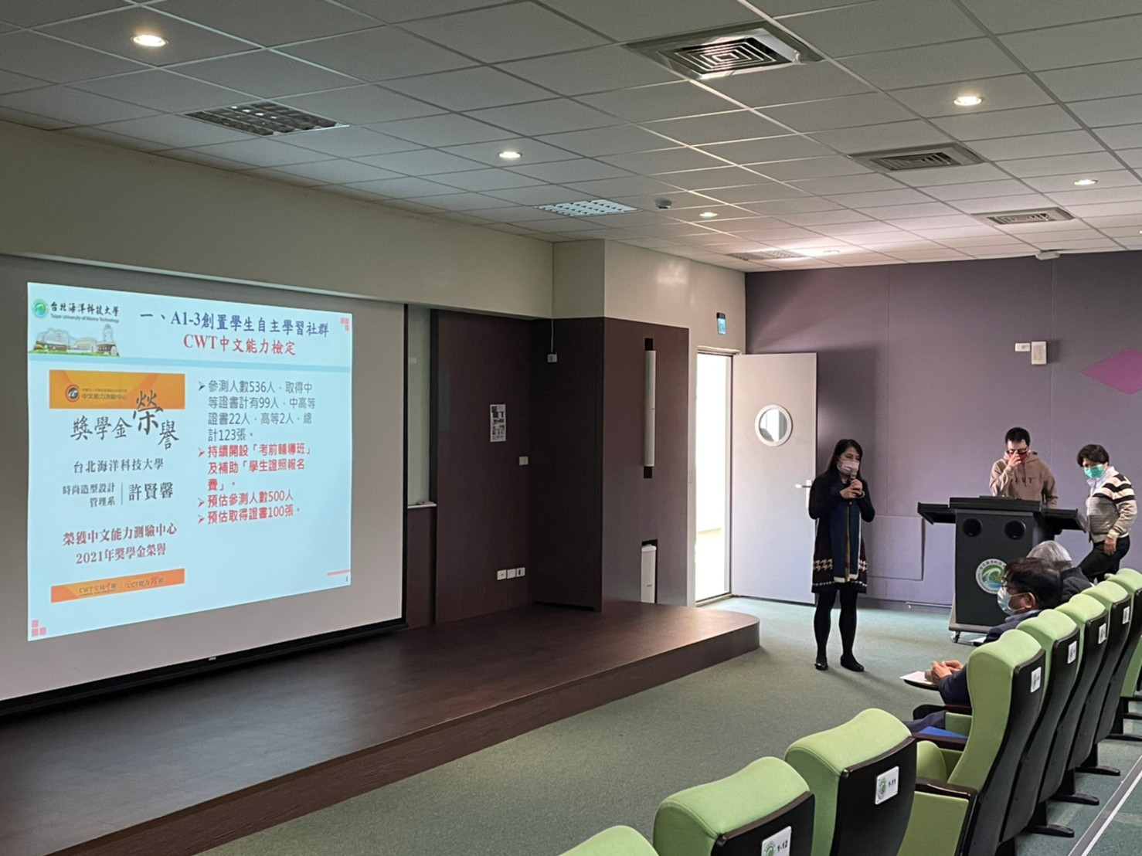

**113年度高等教育深耕計畫**

**C2跨域合作產業深化紮根**

**C2-3深耕產業服務培訓人才**

**(主題)**

**【執行學校】台北海洋科技大學**

**【執行地點】台北海洋科技大學**

**【執行日期】113年04月01日至10月31日**

**執行情形摘要及亮點**

* 請強化說明本計畫推動後學校新增或顯著提升之成效或特色，例如提升各教學、產學合作等措施。
* 請多以量化數字或個案教師/學生故事與成就事蹟呈現。
* 寫成果冊請將延續性計畫整合。

1. 執行摘要

本校為海洋特色發展學校，以發展海洋技能為重點，期盼透過本計畫可增進學生實務能力，加強與業界實務聯繫，開啟學生對相關產業認知與未來發展知能，藉此瞭解相關產業所需人才之條件、職場現況與願景。積極推動相關企業核心課程，聘任業界專家協同教學，業界教師所學與專任教師專精領域有所不同，能增進專任教師教學職能，並引進業界最新技術，以增進本系學生實務能力，加強與業界實務聯繫，開啟學生對相關產業認知與未來發展知能，藉此瞭解相關產業所需人才之條件、職場現況與願景。促進學生跨領域應用於各科專業之理論與實作課程，經交流互動學習更加深入了解業界職能之重要性。明瞭國內遊艇活動及產業發展趨勢、熟悉交通部遊艇產業推廣及考照制度，並使同學能順利考上國際、國內帆船專業證照、動力小船執照。

1. 執行亮點
2. 海洋特色：藉由本計畫之推動，使學生熟知海圖資料型態、海圖解析度計算、海圖定位方式等知識。滿足國際海事組織所訂之STCW 2010年版增修內容所製訂之「航程計畫與執行及定位」、「使用ECDIS保持航行之安全」適任項目，提供學生考取專業證照意願。輔導學生取得「電子海圖顯示與資訊系統」證照，達15張，另將輔導學生取得課程相關證照達30張以上。
3. 產出海洋特色核心課程成果冊一份，並產出一部教學實作成果短影音上傳至本系網頁公共空間播出，提升全校師生對海洋相關議題之關注，也能培育實務與理論並重、具備專業、創新的人才。
4. 舉辦「教學成果展」，分享教學實作經驗，進行同儕教師對模擬機操作技術及教學內容之建議及討論，共同精進教學品質。使參與計畫之學生更能順利完成航海人員的層級、專業職能及適任標準訓練。
5. 建立校級電腦教室，修讀邏輯思考與程式設計能力課程學生數已由106年度1,000多位，至107年度已超過2,200位、108年度已達到3,929位。
6. 建立校級語言教室、進行外語分流教學並開設外語進階實務專班，輔導學生提升英語能力進而考取語言證照及赴海外實習及交換留學。海外留學人數已由105學年度11人，逐年成長至106學年度的19人及107學年度的23人。
7. 優先聘任曾於國際技能競賽獲獎之選手或業界技術精湛教師，已聘任前旅日及台灣職棒選手、知名歌手和聲、節目製作人及音樂編曲製作人，提升學生實務經驗。
8. 積極提升學生國際移動力，海外實習人數已由105學年度105人，逐年提升至106學年度144人，107學年度170位。海外就業人數亦由105學年度7人，逐年提升至106學年度7人、107學年度12人。
9. 因應產業升級及推動工業4.0，與世界第一家工業機器人公司STAUBLI合作，已成立全亞洲唯一之校園「STAUBLI認證工業機器人訓練中心」。
10. 推廣偏遠地區機器人科普教育活動，107與108年度分別辦理「馬祖東引與金門外島青少年機器人研習營」。

**目　　錄**

**壹、 成果自評** 1

**貳、 訊息傳遞方式** 3

**參、 SDGs (請勾選)** 4

**肆、 政策推動概況** 5

**伍、 執行成效** 6

**陸、 活動照片記錄** 9

**柒、 活動資料** 10

1. **成果自評**

※請以本項工作整體成果自評，如有多場次活動，請彙整質量化成果來說明，謝謝。

|  |  |  |  |  |  |  |
| --- | --- | --- | --- | --- | --- | --- |
| 分項計畫名稱 | | C2-3深耕產業服務培訓人才 | | | | |
| 活動名稱 | |  | | | | |
| 人員參與情形 | | 校內教師：21人  校內學生：0人  校內職員：0人  總計參與人數共21人 | | | 校外教師：0人  校外學生：0人  校外人員：0人 | |
| 成效 | | | | | | |
| 產出教材 | | 件 | | 教材作者 | |  |
| 參賽 | | 件 | | 比賽名稱 | |  |
| 專題製作 | | 件 | | 專題名稱 | |  |
| 專業證照 | | 張 | | 證照名稱 | |  |
| 簽訂產學合作案 | | 件 | | 產學合作名稱 | |  |
| 到業師的公司實習人數 | | 人 | | 實習單位名稱 | |  |
| 提出計畫 | |  | | 計畫名稱 | |  |
| 開設課程 | |  | | 課程名稱 | |  |
| 其他 | |  | | 其他 | |  |
| 問題分析 | | | | | | |
| (範例)高等教育深耕計畫係以學生學習為主軸，教學為核心，爰建議可由學校校務研究資料為基礎，提出綜整性的SWOT分析，從學生學習角度出發，分析學生特質、學習行為、學習問題及困境，並提出待解決或改善之問題檢討；從教師教學角度出發，分析教師教學及工作遭遇到之困難，並提出待解決或改善之問題檢討。 | | | | | | |
| 目標與策略 | | | | | | |
| 針對計畫執行前及計畫執行後之具體成果及提出待解決或改善之問題檢討。  (範例)開設跨領域學程並置有導師及博士後研究員協助學業輔導，由專題指導老師自各系大一入學新生遴選 4-7 位學生組成團隊，每學期需完成專題製作深碗課程。 | | | | | | |
| 執行成果 | | | | | | |
| 成效與改變 | 質化 | | 敘明透過計畫運作之成效，並應展現推動前後之改變。  (範例)藉由璀璨人才拔尖領航計畫，協助學生專業實務技術能力提升，並激發學生學習動機，增加教師與學生互動機會，提升參賽意願，其參與之子計畫內容如下：   |  |  |  | | --- | --- | --- | | 比賽名稱 | 訓練人數 | 獲獎名次 | | tSt嘉義布袋鐵人賽 | 5名 | 第3名 | | 韓國第九屆亞洲美容節選美競賽 | 14名 | 2金2銀1銅 | | KICC韓國國際廚藝大賽 | 9名 | 3金6銅 |   在實際成果方面，將STEAM創新教案融入基礎攝影學和創意生活產業課程中，透過移地教學和實務經驗分享的方式，讓學生透過實際操作學習。同時，結合課程專業知識，學生在實際應用中發現問題，並提出解決方案進行方案改進。透過文化探討和理論知識的學習，以及專案作業的過程，學生對未接觸過的素材進行初步探索，了解不同媒材的使用和應用，最終完成創作作品。  在數位藝術創作、設計美學、以及創新實作與應用的課程中，引入多元創新教材，將藝術設計與資訊科技相結合。這些課程不僅是未來專題深化製作的前置暖身，而且與傳統的單向知識傳授有所不同。透過實際操作和業界經驗分享，激發學生對自己未來發展的主動探索和自主導向學習，以及選擇課程安排。這有助於應對迅速變化的數位藝術科技應用。總體而言，我們一共開發了5門創新多元教材，將其納入課程的比例達31%，並完成了3份數位影音說明。 | | | |
| 量化 | | (範例)3個跨領域學程大一學生107學年度校外競賽獲獎共計72人次，獲獎率為32.65%，約為非跨領域學程大一學生獲獎率3.56%的9.17倍，顯示跨領域學程學生之實作能力優於非跨領域學程學生。 | | | |
| 評估與精進 | 說明目標未達成之原因或尚待解決問題及精進之處。 | | | | | |
| (100~200字)  參考範例：藉由業師教學，全校性公開徵選業用與校際模特兒，並提供專業展演訓練課程，課程內容涵蓋業界專業台步訓練與儀態調整，並召集各系與社團特色活動與表演，結合服裝動態展呈現專長，集結全校特色活動，共同推廣校際與各系活動特長與知名度，推動媒體宣傳。 | | | | | |

1. **訊息傳遞方式**

(學校最新消息、網站截圖、海報…等，不要放公文，成果冊請刪除此列文字)

1. **SDGs (請勾選)**

□[SDG 1 終結貧窮](https://futurecity.cw.com.tw/article/1867#1)：消除各地一切形式的貧窮

□[SDG 2 消除飢餓](https://futurecity.cw.com.tw/article/1867#2)：確保糧食安全，消除飢餓，促進永續農業

□[SDG 3 健康與福祉](https://futurecity.cw.com.tw/article/1867#3)：確保及促進各年齡層健康生活與福祉

□[SDG 4 優質教育](https://futurecity.cw.com.tw/article/1867#4)：確保有教無類、公平以及高品質的教育，及提倡終身學習

□[SDG 5 性別平權](https://futurecity.cw.com.tw/article/1867#5)：實現性別平等，並賦予婦女權力

□[SDG 6 淨水及衛生](https://futurecity.cw.com.tw/article/1867#6)：確保所有人都能享有水、衛生及其永續管理

□[SDG 7 可負擔的潔淨能源](https://futurecity.cw.com.tw/article/1867#7)：確保所有的人都可取得負擔得起、可靠、永續及現代的能源

□[SDG 8 合適的工作及經濟成長](https://futurecity.cw.com.tw/article/1867#8)：促進包容且永續的經濟成長，讓每個人都有一份好工作

□[SDG 9 工業化、創新及基礎建設](https://futurecity.cw.com.tw/article/1867#9)：建立具有韌性的基礎建設，促進包容且永續的工業，並加速創新

□[SDG 10 減少不平等](https://futurecity.cw.com.tw/article/1867#10)：減少國內及國家間的不平等

□[SDG 11 永續城鄉](https://futurecity.cw.com.tw/article/1867#11)：建構具包容、安全、韌性及永續特質的城市與鄉村

□[SDG 12 責任消費及生產](https://futurecity.cw.com.tw/article/1867#12)：促進綠色經濟，確保永續消費及生產模式

□[SDG 13 氣候行動](https://futurecity.cw.com.tw/article/1867#13)：完備減緩調適行動，以因應氣候變遷及其影響

□[SDG 14 保育海洋生態](https://futurecity.cw.com.tw/article/1867#14)：保育及永續利用海洋生態系，以確保生物多樣性並防止海洋環境劣化

□[SDG 15 保育陸域生態](https://futurecity.cw.com.tw/article/1867#15)：保育及永續利用陸域生態系，確保生物多樣性並防止土地劣化

□[SDG 16 和平、正義及健全制度](https://futurecity.cw.com.tw/article/1867#16)：促進和平多元的社會，確保司法平等，建立具公信力且廣納民意的體系

□[SDG 17 多元夥伴關係](https://futurecity.cw.com.tw/article/1867#17)：建立多元夥伴關係，協力促進永續願景

1. **政策推動概況**

|  |  |  |  |
| --- | --- | --- | --- |
| 政策推動類別 | 學校推動成效說明 | | 執行日期 |
| 量化說明 | 質化說明 |
| （範例）  12性別平等教育 | （範例）  共辦理15場性別平等教育演講/活動/手作課程，參與學生共3,674 人次。 | （範例）  定期辦理性別平等相關宣導活動，包含性別平等教育宣導演講、系列活動與班級輔導講座，且聘請專業講師，並透過演講、電影賞析、手作課程等多元形式導引思考，強化性別平等知能，有效宣導性別平等之概念。 | 113.03.01  -113.03.30 |
|  |  |  |  |
|  |  |  |  |

※相關政策推動事項：

|  |  |
| --- | --- |
| 1. 人口販運（含公民、人權、法治、性平等） 2. 人文與永續 3. 女性與多元弱勢族群 4. 品德及法治教育（含公民與人權、國家主權、國家廉政、反詐騙、交通安全、智財權保護、社會保險） 5. 戶外教育 6. 手語及聽障文化 7. 失智症及長期照護 8. 本土（語言）教育及多元文化教育 9. **生命教育** 10. 安全上網 11. 狂犬病防治 12. **性別平等教育** 13. 服務學習 14. 肥胖教育（食安與健康飲食、運動） 15. 食品安全、營養（含食農教育） 16. 家庭/婚姻教育（含家暴防治、兒童及少年保護） 17. **海洋教育** 18. 消防急救教育 | 1. 消費者權益保護（含研議設立校園消保種子人員） 2. 情感教育 3. 終身/樂齡學習 4. 勞動權益教育 5. 職業安全/職業衛生安全 6. 無障礙設計 7. 傳染病防治（含愛滋病防治、藥物濫用等） 8. 電子商務 9. 實驗動物福利 10. 動植物疫災知識 11. 輔助科技服務/設備 12. 環境及永續教育/企業社會責任 13. 職業倫理 14. 藝術與美感教育 15. 媒體素養 16. 數位經濟與資料科學 17. 低碳（電動）運具 18. **通識教育** 19. 社會安全網 |

1. **執行成效**

請使用14號字、左右對齊、第一行位移2字元、段落間距前後皆為0、單行間距

1. 活動動機與目的：

為針對尚未取得英文畢業門檻之學生，開辦PVQC英語課後輔導班，實施單字練習，補救教學：藉由老師與成績優異的教學助理進行學習策略分享，讓學生找到具體可行的學習方法，或藉由專家學者分享個人學習歷程，協助學生找到學習方法與興趣。及輔導學生報名參加PVQC檢定測驗。

本校辦理PVQC英文測驗，預訂在113年3月3日與113年9月9日上午辦理，參加對象為全體學生，預計2700人。

1. 活動規劃：

如為系列活動，請按場次分別增列

|  |  |  |  |  |  |
| --- | --- | --- | --- | --- | --- |
|  | 活動名稱 | 活動日期 | 講師 | 人數 | 活動地點 |
| 1 | 多益檢定考前輔導班 | 08月08日(一)  08月15日(一)  08月22日(一)  08月29日(一) | 莊孝維 | 60 | 淡水校本部謙禧樓多元語言教室(A201) |
| 2 | 一個人的教室 | 09月05日(一) | 胡說 | 60 | 線上研討會 |
| 3 | 月月都是購物節-行銷策略 | 10月10日(一) | 巴蹈 | 60 | 士林校區行政大樓多功能教室  (行102) |
| 4 |  |  |  |  |  |

1. 活動具體成效：

如為系列活動，請分別填列

* 質化成效：

1. 針對新生：可以在新生入學時以客觀的評量方式了解學生英語的程度，做為課程分班或者教學規劃設計的參考。
2. 針對舊生：可藉由英檢評量一年來的學習成果，做為學生學習成果及教學效果的檢視。
3. 學生成績亦可作為各系要求英檢門檻之檢視。
4. 本研習營旨在讓參與學員於活動中學習多元海洋文化、提升海洋區域整合觀念，外語課程主題以日常生活為主，導入海洋文化並培訓口語能力，結合海上園區與各國外語科系，提供學生日後外語交流園地。
5. 正取學員主要來自能仁家商、淡水商工、北一女中與淡江高中。
6. 研習營邀請本校航海系娜美老師、輪機系佛朗基老師、海觀系騙人布老師、運休系魯夫老師、餐管系香吉士老師、旅遊系索隆老師、時尚系喬巴老師、演藝系布魯克、通識教育中心羅賓老師擔任授課講師。
7. 本研習營多元文化授課內容包含：「發現之旅與徜徉大海」、「大西洋概述與航海史簡介」、「認識海洋之美：生態體驗課程」、「認識外語之美：美語課程」、「專題講座/小組討論」、「認識外語之美：法語課程」。
8. 研習營學員所填寫活動問卷中，回饋內容皆反應此次參加研習獲益良多、課程內容豐富、增加高中職課程中未教授之海洋知識、能增進國際觀，並肯定授課教師與活動支援隊輔的用心。
9. 多益檢定考前輔導班：XXXXX
10. 一個人的教室：XXXXX
11. 月月都是購物節-行銷策略：XXXXX

* 量化成效：

1. PVQC專業英文採取學校統一報名方式辦理，共計報名2,322名學生（含二技、五專全體學生、研究生及自行報名之學生），由學校補助每生之測驗費500元及各項試務支出。實際到考2,304人，到考率99.22%，成績採計2,302名。通過各系英檢畢業門檻共計1,020人，通過率44.27%。
2. 「海洋文化研習營」於113年7月7日至113年7月8日舉辦，原訂招募雙北高中職學生計60人，因報名採傳真方式，在考量收件時間重疊下正取學員數增至62人；活動當天實際報到人數為60人，女生學員共計20位，男生學員共計40位。研習營共有3位本校教師與10位本校在學學生參與授課及協助活動推行。研習營後回收有效問卷共60份，滿意度皆達95%以上，98%的學員認為本次活動主題符合需求，80%的學員下次仍會想報名參加研習營，並會鼓勵同學一同報名。
3. 多益檢定考前輔導班：XXXXX
4. 一個人的教室：XXXXX
5. 月月都是購物節-行銷策略：XXXXX
6. 活動檢討：

本項活動如與計畫績效指標有關，請說明是否達成；如未達成，請說明原因

1. 本次成績（通過門檻）較去年同期提高許多，主要原因應為去年度通過畢業門檻學生亦參加考試。
2. 本次考試缺考率大大降低，顯見在導師時間提醒學生不論是否通過畢業門檻均應參加考試有成效。
3. 本項活動計畫指標須達成應屆畢業生60%取得英語證照，本次考試應屆畢業學生共計469名，取得PVQC證照者有437名佔93.17%，通過各系英檢畢業門檻有267名佔56.92%，仍有努力空間。
4. 透過舉辦針對海洋文化研習營，邀請校內各系教師與海洋領域專家為學員講授課程，培育學生之海洋文化素養，並搭配多場課程教授基本海洋知識，促進參與學員對海洋文化的體驗與了解，進而養成對海洋之尊重與關懷。
5. 透過有效問卷分析參與學員之回饋與心得，此次研習營活動已確實達到計劃執行目標之訴求；此外，研習活動中之海科館參訪、海洋文化介紹等活動，更增進學員對於海洋的了解與認識。
6. 報名人數略低，應再加強宣傳。講綱資料可印成手冊，便利活動使用。
8. 活動建議：

簡略文字敘述，提出改善方法

1. 活動執行確實並符合原計劃績效指標，無其他需多加改善之處。
2. 於活動執行面上，本次研習營中2名學員於活動當天臨時來電取消，造成主辦單位於活動安排上之困擾與不便；下次可考慮收取保證金，以確保參與學員皆能出席、或能提早通知主辦單位以開放名額給候補學員。
3. 通過英檢畢業門檻的學生比例較前2年（109年58.36%及110年66.74%）為低，擬將各系這三年通過門檻之數據提供各學系參考，以便精進教學方式，提升學生學習動機及成效。
4. 研習證書於學期末統一計算時數及發放，減少行政程序，也有助於教師一併統計。
5. **活動照片記錄**

|  |  |
| --- | --- |
| (最少6張) |  |
| 活動時間：113年03月03日  活動名稱：PVQC英檢應試情形 | 活動時間：113年06月06日  活動名稱：徜徉大海-各國海域介紹 |
|  |  |
| 活動時間：113年04月04日  活動名稱：發現之旅-海科大校園參觀 | 活動時間：113年07月07日  活動名稱：海洋文化研習營 |
|  |  |
| 活動時間：113年05月05日  活動名稱：認識外語之美-法語課程 | 活動時間：113年09月09日  活動名稱：酒酒重陽-品酒師大賽 |

1. **活動資料**

(活動中提供簡章或者獎狀、獎盃、成果影片…等)

1. **活動報名表**

1. **活動簡章**

1. **獎狀**

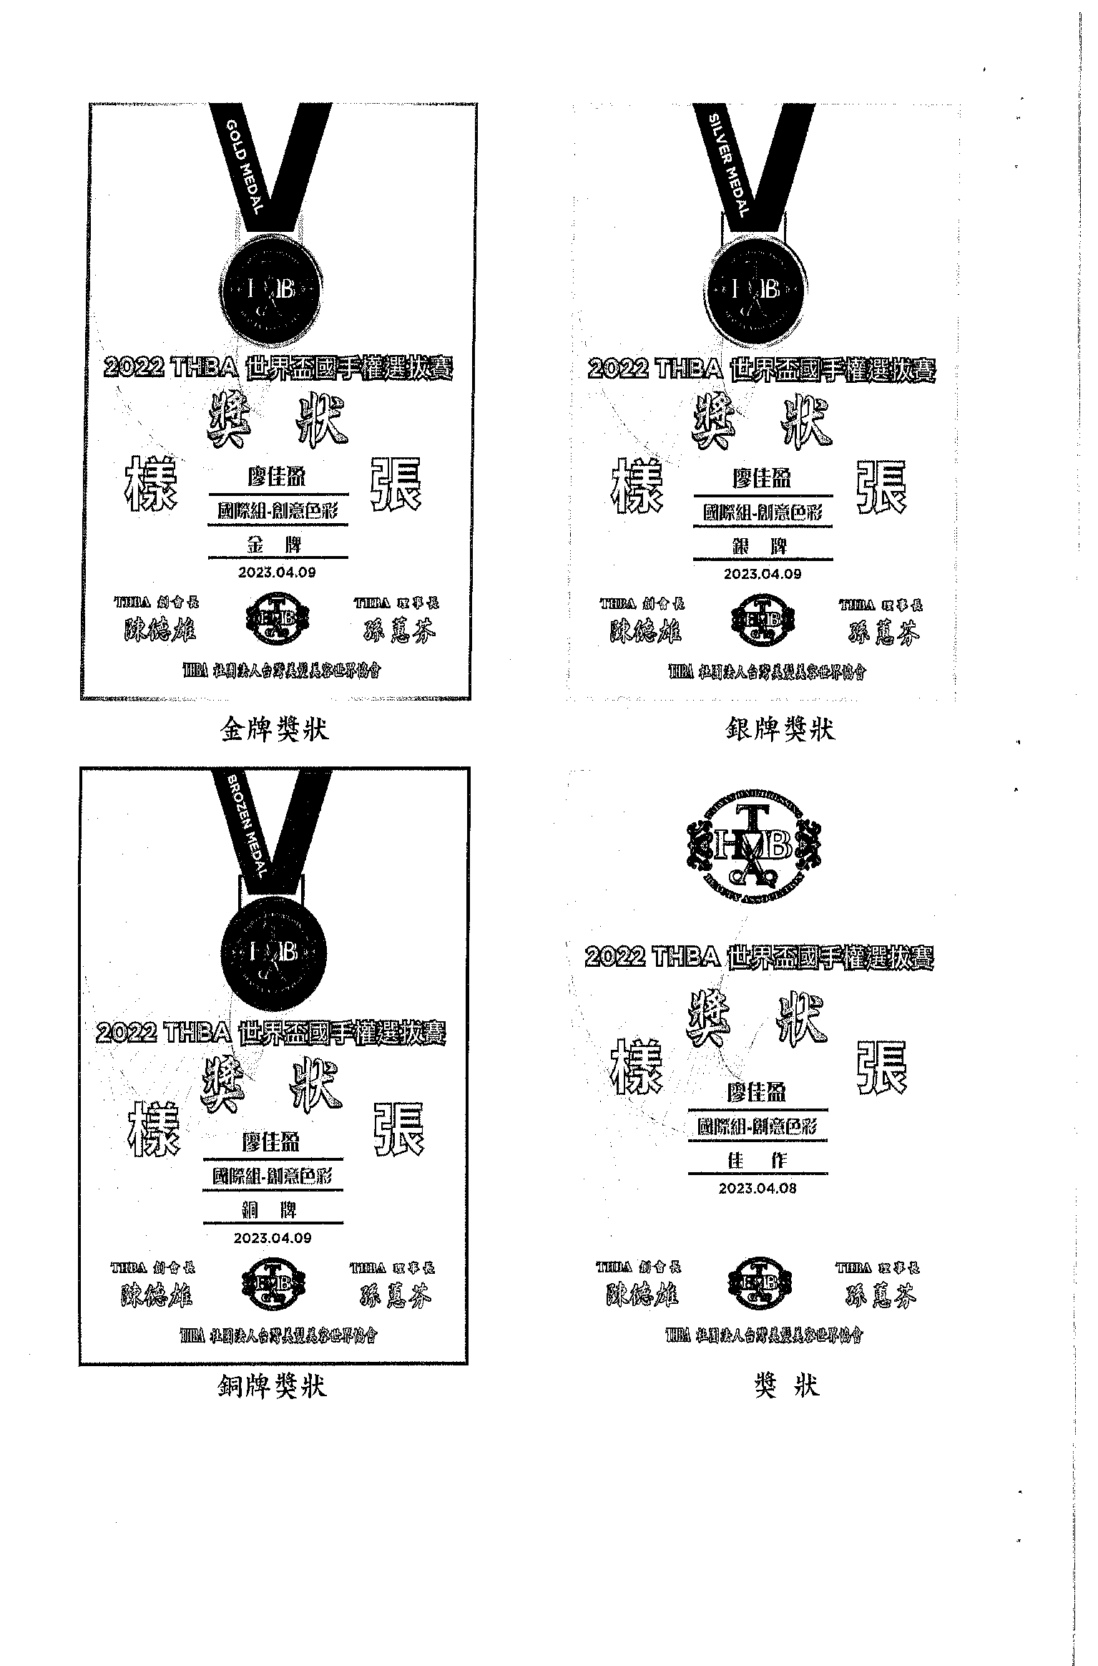

1. **榮獲獎牌、獎盃**

|  |  |
| --- | --- |
|  |  |
| 吳棣禕在全國總統盃農機比賽大放異彩  勇奪15金6銀21銅的佳績 | 2023年台灣創新技術博覽會  吳麗亥獲第一名獎盃成果豐碩 |

1. **成果影片**

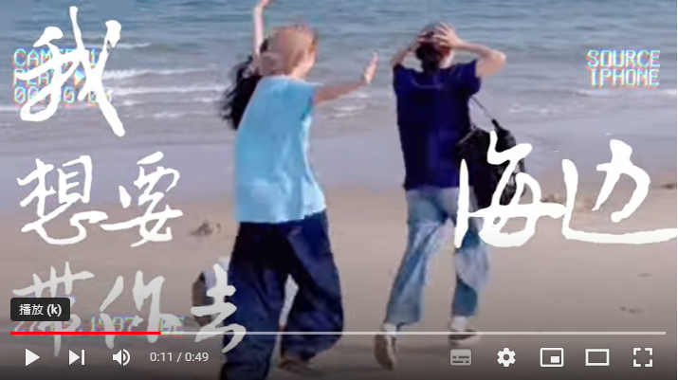

**我想帶你去海邊比賽成果影片https://www.youtube.com/watch?v=J-Z3BDbHa8w&t=10s**

1. **活動教材**

